بسمه تعالی

شرکت آرمان نوآوران مانا

سجاد خاوری

مدولاسیون LoRa

-مدولاسیون LoRa، یک مدولاسیون طیف گسترده(spread spectrum) است.

روش کار این مدولاسیون به این صورت است که از پالس های مدوله شده با فرکانس خطی برای ارسال اطلاعات استفاده میکند.

برای رمزگذاری و تشخیص اطلاعات (encoder & detector) در یک مدت زمان مشخص که در ادامه توضیح داده میشود فرکانس را کاهش یا افزایش میدهد

مدولاسیون LoRa دارای مزیت هایی نسبت به سایر مدولاسیون های دیجیتال دارد که عبارتند از:

_**حساسیت بالای گیرنده:** این ویژگی که مهمترین ویژگی مدولاسیون LoRa بشمار میرود این امکان را برای ما فراهم میکند تا برای ارسال اطلاعات انرژی کمتری نسبت به سایر مدولاسیون ها نیاز داشته باشیم. در این مدولاسیون سطح انرژی پیام میتواند تا سطح نویز پایین بیاید که این امکان در مدولاسیون های دیگر نیست و در گیرنده دچار خطا میشویم

_**عدم سواستفاده از فرکانس بین گیرنده و فرستنده**

برای درک بهتر مطالب گفته شده باید پارامترهای مدولاسیون LoRa مورد بررسی قرار گیرد

**حساسیت گیرنده:**

گیرنده مدولاسیون LoRa دارای حساسیتی به فرمول زیر است:

S= -174 + 10logBW + NF + SNR

همانطور که ملاحظه میشود رابطه ی بالا دارای 4 ترم میباشد

ترم اول--> عدد 174- بدلیل وجود نویز حرارتی میباشد و تنها عامل تغییر دهنده آن دما میباشد که عدد یاد شده برای دمای اتاق اندازه گیری شده است

ترم دوم--> 10logBW همانطور که مشخص است این عدد به پهنای باند گیرنده مرتبط است که در ادامه بیشتر به آن میپردازیم

ترم سوم--> NF این عدد نشان دهنده ی نویز گیرنده است که بستگی به گیرنده دارد و همواره عددی ثابت است

ترم سوم--< SNR که نشان دهنده ی نسبت نویز به سیگنال میباشد

از این ترم هایی که گفته شد ما میتوانیم BW و SNR را با توجه به شرایط طراحی تغییر دهیم در ادمه به بررسی هر کدام از این ترم ها میپردازیم و نقش آنها را در طراحی بیان میکنیم

**نسبت سیگنال به نویز(SNR):**

در مدولاسیون طیف گسترده فرض بر این است که هر بیت اطلاعات بر روی تعدادی chip کدگذاری میشود در مدولاسیون LoRa رابطه ای بین سرعت ارسال بیت(bit rate) وسرعت chip ها (chip rate) برقرار است که به صورت زیر تعریف میشود:

$$R_{c}=2^{SF} R_{b}$$

این رابطه نشان میدهد در صورت استفاده از مدولاسیون LoRa با Sprea Factor بالاتر سرعت ارسال بیت کم میشود و این به این معناست که اطلاعات با نرخ پایین تری قابل دریافت میباشند

اما با افزایش SF نسبت سیگنال به نویز کاهش می یابد که این برای صرفه جویی انرژی بسیار مفید است و همچنین کاهش SNR باعث افزایش حساسیت میشود

**پهنای باند(BandWidth):**

میدانیم که برای ارسال اطلاعات با سرعت بیشتر 2 راه داریم که عبارتند از افزایش پهنای باند و یا افزایش سرعت انتقال داده

با توجه به فرمول حساسیت گیرنده که در بالا به آن اشاره شد ما 2 انتخاب داریم

اگر از سیستم Narrow Band استفاده کنیم سرعت انتقال اطلاعات را کاهش میدهیم در عوض حساسیت به حداکثر مقدار خود میرسد

راه دیگر اینکه از سیستمی با پهنای باند بیشتری استفاده کنیم که این سیستم دارای سرعت انتقال بیشتری نسبت به سیستم NB میباشد اما حساسیت را کم میکند

پس به طور خلاصه در مورد 2 فاکتور بسیار مهم طراحی LoRa که BW و SF میباشند داریم:

_با افزایش BW سرعت انتقال اطلاعات افزایش یافته یا به عبارتی Time on air سیستم کاهش پیدا میکند اما حساسیت سیستم کم میشود

_ با افزایش SF سرعت انتقال اطلاعات کاهش یافته که به معنی افزایش Time on air سیستم میباشد اما حساسیت را افزایش میدهد

اما مودم LoRa چند پارامتر دیگر نیز دارد که آنها نیز تاثیر گذار میباشند که در ادامه به بحث در باره ی آنها میپردازیم

**Coding Rate**: در مدولاسیون LoRa برای بازیابی بیت های خراب شده از روش FEC(Forward Error Correction) استفاده میشود که به این منظور تعدادی بیت اضافی به دنباله ی اطلاعات اضافه میشود این بیت ها که تعدادشان با فاکتور CR نشان داده میشود هرچه بیشتر باشند احتمال خطای سیستم را کاهش داده و در نتیجه حساسیت را افزایش میدهند اما اضافه شدن این بیت های اضافی سرعت ارسال اطلاعات را کاهش میدهد و باعث افزایش Time on air سیستم میشود

**Hardware implementation:** روش اتصالات گیرنده از دیگر عواملی است که بر روی عملکرد مدولاسیون LoRa تاثیرگذار میباشد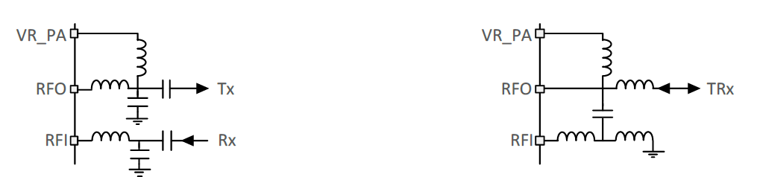

در تصویر بالا دو نمونه از اتصالات گیرنده مودم LoRa قرار دارد که فرق آنها در تعداد مسیر برای انتقال اطلاعات است که مسیر ارسال اطلاعات جدا باشد یا از طریق تنها یک آنتن صورت گیرد

نوع اتصال گیرنده بر روی پارامتر NF (نویزگیرنده) تاثیرگذار است اگر از روشی که از یک مسیر برای انتقال و دریافت اطلاعات استفاده میشود باعث افزایش NF و همچنین کاهش حساسیت میشود

در این مورد در قسمت توضیح نرم افزار محاسبه LoRa بحث میشود

دو پارامتر یگر نیز به نام های Low Data Rate و Header Mode در طراحی موثر است که درباره ی آنها در قسمت توضیح نرم افزار بحث میکنم

**زمان انتقال LoRa:**

با توجه به بحث های صورت گرفته میدانیم که $2^{SF}$ چیپ داریم که اطلاعت بیت بر روی آنها ذخیره میشود پس برای ارسال یک سمبل مدت زمانی به اندازه $T_{sym}$ طول میکشد که رابطه ی آن به صورت زیر بدست می آید:

$$T_{sym}=\frac{2^{SF}}{BW}$$

در مودمLoRa دو مدت زمان مهم تعریف میشود که عبارتند از زمان اولیه و زمان بارگذاری

در مورد این دو زمان و اینکه چه تاثیری دارند و افزایش یا کاهش آنها چه محدودیت هایی برای ما فراهم میکند در گزارش بعد که مربوط به مصرف انرژی مدولاسیون LoRa میباشد به طور کامل بحث میکنیم

روابط این مدت زمان ها که توسط شرکت SEMTECH ارائه شده است به طور خلاصه در پایین آورده شده است

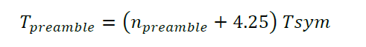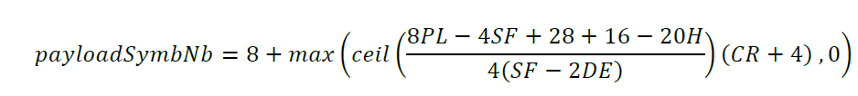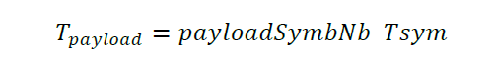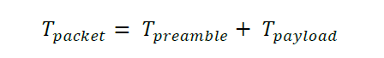

در روابط بالا که درنهایت زمان Time on air بدست می آید پارامتر های مختلف به این صورت میباشد

PL--> تعداد بایت های بارگذاری شده

H=0 وقتی هدر فعال است و H=1 وقتی غیر فعال است

DE=1 وقتی Data Rate فعال است و در غیر این صورت DE=0

**راهنمای استفاده از نرم افزار محاسبه LoRa:**

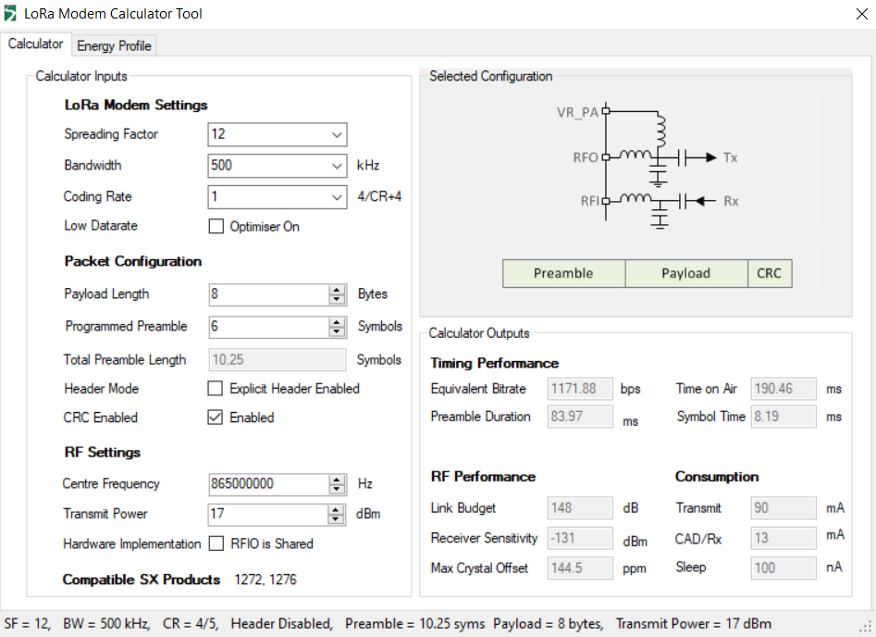

شمای کلی نرم افزار در شکل بالا نمایش داده میشود

در حالت کلی نرم افزار دارای دوقسمت است که قسمت اول که در این گزارش توضیح داده میشود مربوط به محاسبات مدولاسیون LoRa که شامل تایم ها و حساسیت ها میشود بحث میکند

قسمت بعدی که در مورد مصرف انرژی مدولاسیون LoRa میباشد در گزارش بعدی بحث میشود

در این قسمت از نرم افزار دارای دو قسمت است که در سمت چپ پارامترهایی قرار دارد که ما میخواهیم طراحی کنیم و در قسمت دیگر شمای گیرنده و زمان ها و حساسیت ها اندازه گیری میشود

**LoRa Modem Setting:**

در این قسمت میتوانید spread factor ، bandwidth ، coding rate را با توجه با طراحی های مورد توجه تغییر داد

**Packet configuration:**

در این قسمت اطلاعات طراحی برای ارسال اطلاعات بررسی میشود که شامل تعداد بایت های حاوی اطلاعات (payload length) و سمبل های مقدمه که دلیل استفاده از آنها در گزارش بعدی ارائه میشود (programmed preamble)

**RF Setting:**

این قسمت بیشتر مربوط به مصرف انرژی میباشد اما در قسمت Hardware Implementation با زدن تیک گزینه روبروی آن میشود ساختار گیرنده را تغییر داد